TRƯỜNG THCS NGUYỄN VĂN BÉ

MÔN GIÁO DỤC THỂ CHẤT

**TUẦN 13: CHẠY CỰ LI TRUNG BÌNH**

**Học các động tác bổ trợ kĩ thuật chạy cự li trung bình**

**Trò chơi phát triển sức bền do giáo viên chọn.**

**I. Mục tiêu**

**1. Về kiến thức:**

- Thực hiện các động tác bổ trợ kĩ thuật chạy.

- Hình thành được thói quen vận động để phát triển thể lực.

**2. Về năng lực:**

- Năng lực vận động, tự học, tự quản lý, tự đánh giá trong học tập, lập kế hoạch hoạt động hàng ngày.

- Tự giác tích cực, nỗ lực vượt qua mệt mỏi.

**3. Về phẩm chất:**

- Rèn cho học sinh có ý thức tự giác, thái độ tập luyện nghiêm túc, tác phong nhanh nhẹn.

- Rèn và nâng cao tính tổ chức kỷ luật của học sinh, thông qua nội dung chạy cự ly trung bình để học sinh rèn luyện thân thể hằng ngày.

**II. Thiết bị học và học liệu:**

-Tại nhà nơi sạch sẽ, thoáng mát. Trang phục thể thao.

- Học sinh chuẩn bị thiết bị thông tin, điện thoại, ipad… để tham khảo các bài tập, hướng dẫn của giáo viên.

**III. Tiến trình học**

**1.Hoạt động khởi động:**

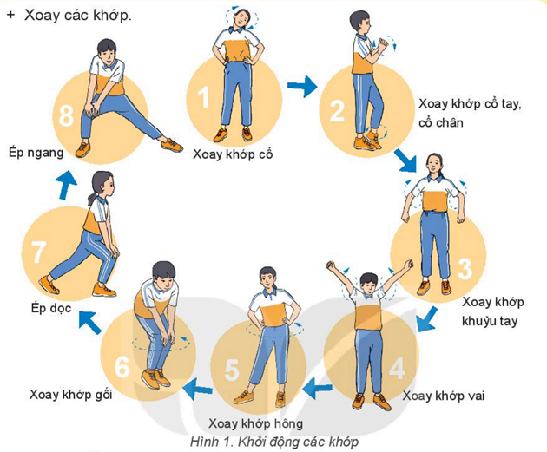1.1.Học sinh thực hiện các động tác khởi động tại chỗ. Khởi động các khớp, từ khớp nhỏ đến lớn, từ trên xuống dưới sau đó ép dẻo.

1.2. Các động tác căng cơ

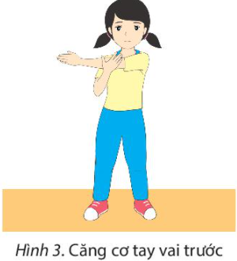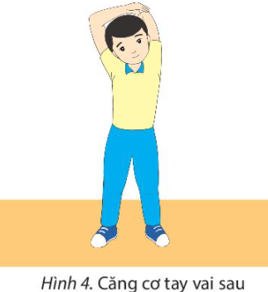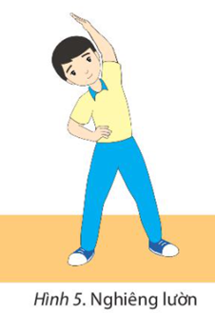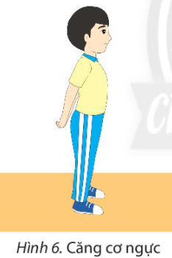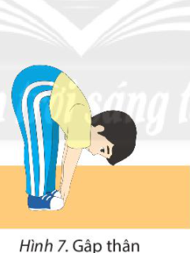

* Căng cơ tay vai trước

- Hai chân đứng rộng bằng vai, tay trái duỗi thẳng, tay phải giữ khuỷu tay trái áp sát thân trên, thân trên thẳng. Thực hiện tương tự nhưng đổi tay.

* Căng cơ tay vai sau:

- Hai chân đứng rộng bằng vai, tay trái gập ra sau, bàn tay úp đặt trên lưng, tay phải giữ khuỷu tay trái áp sát đầu, thân trên thẳng. Thực hiện tương tự nhưng đổi tay.

* Nghiêng lườn:

- Hai chân đứng rộng hơn vai, tay trái đưa lên cao, áp nhẹ vào tai, tay phải chống hông, thân trên nghiêng lườn sang phải. Thực hiện tương tự nhưng đổi bên.

* Căng cơ ngực:- Hai chân đứng rộng bằng vai, hai bàn tay đan vào nhau ở sau lưng, kéo căng hai tay ra sau, thân trên thẳng.

*Gập thân: Hai chân khép, thân trên gập, hai tay hướng vào hai bàn chân gối thẳng.

**2. Hoạt động hình thành kiến thức:**

**\* Hoạt động 1: Động tác bổ trợ**

**a. Động tác đá lăng trước:**

- Chân đá lăng ra trước, chú ý thẳng chân, thân trên hơi ngả ra trước. Hai tay hơi co, đánh phối hợp tự nhiên với chân.

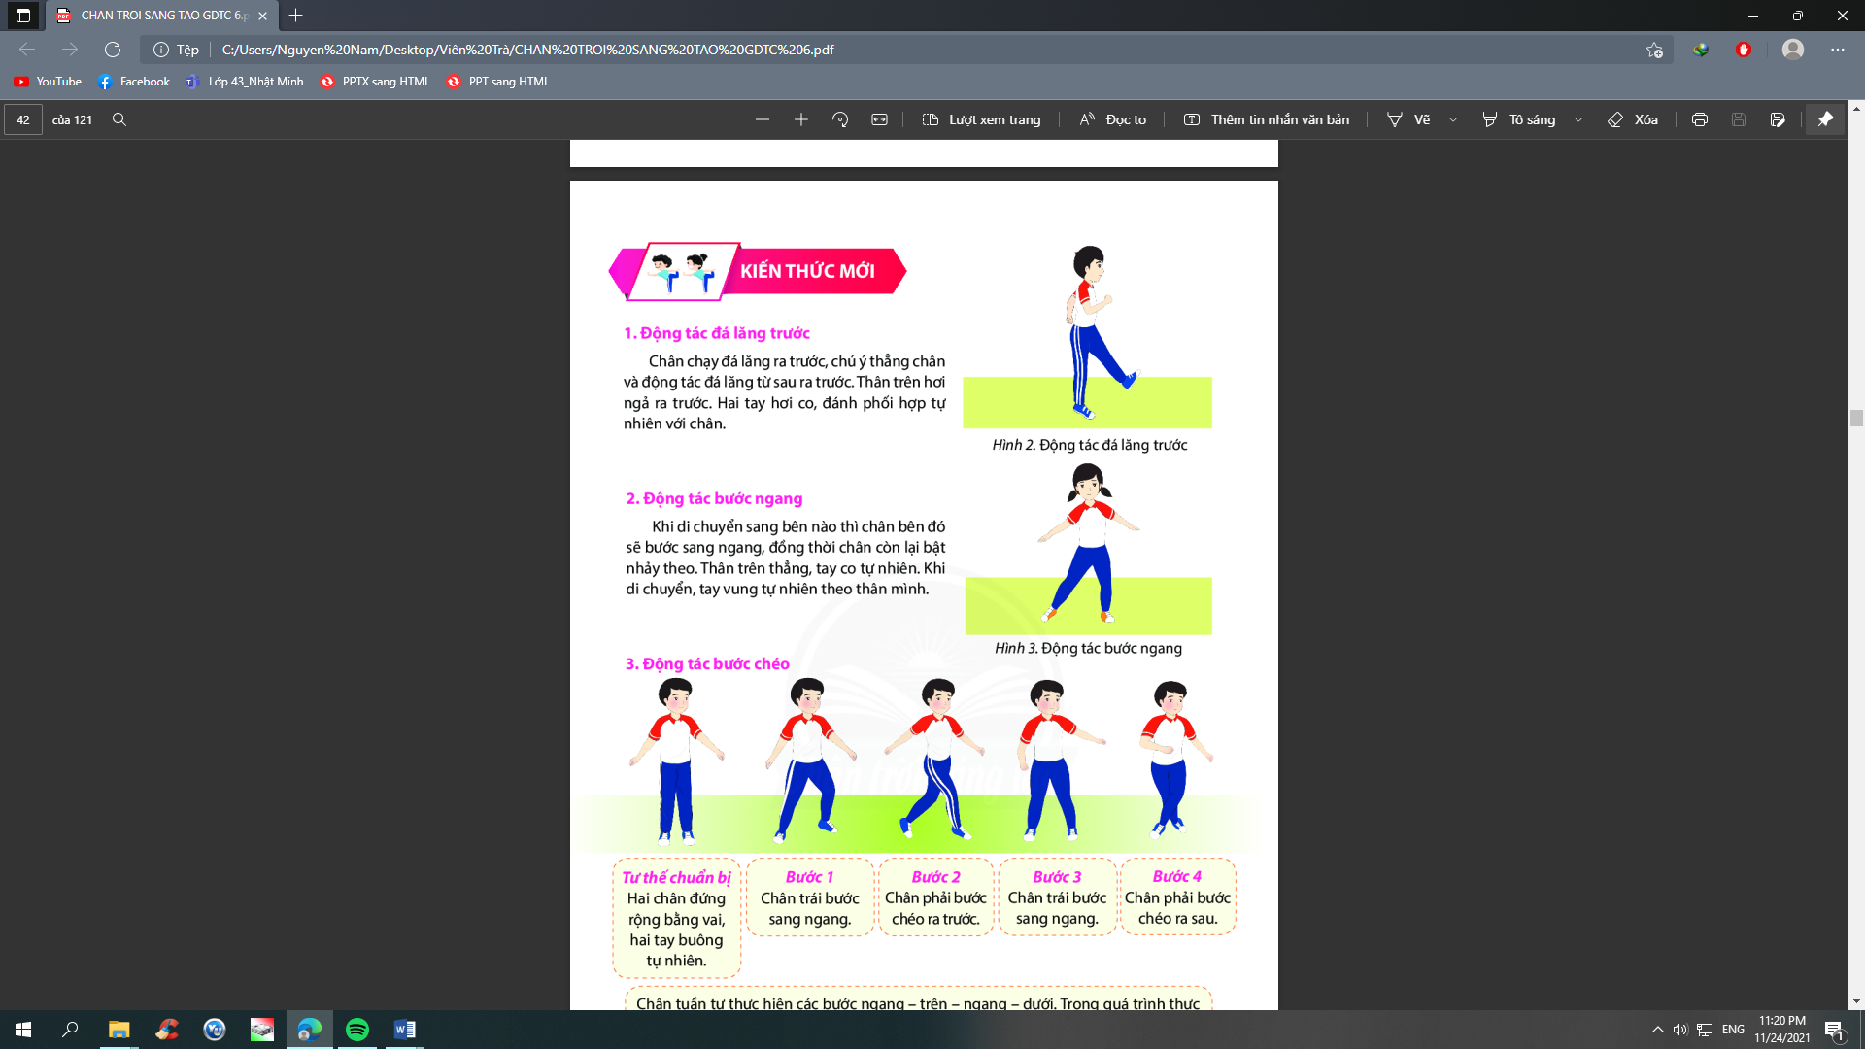

**b. Động tác bước ngang:**

- Khi di chuyển sang bên nào thì chân bên đó sẽ ước sang ngang, đồng thời chân còn lại bật nhảy theo. Thân trên thẳng, tay co tự nhiên. Khi di chuyển, tay vung tự tự nhiên theo thân mình.

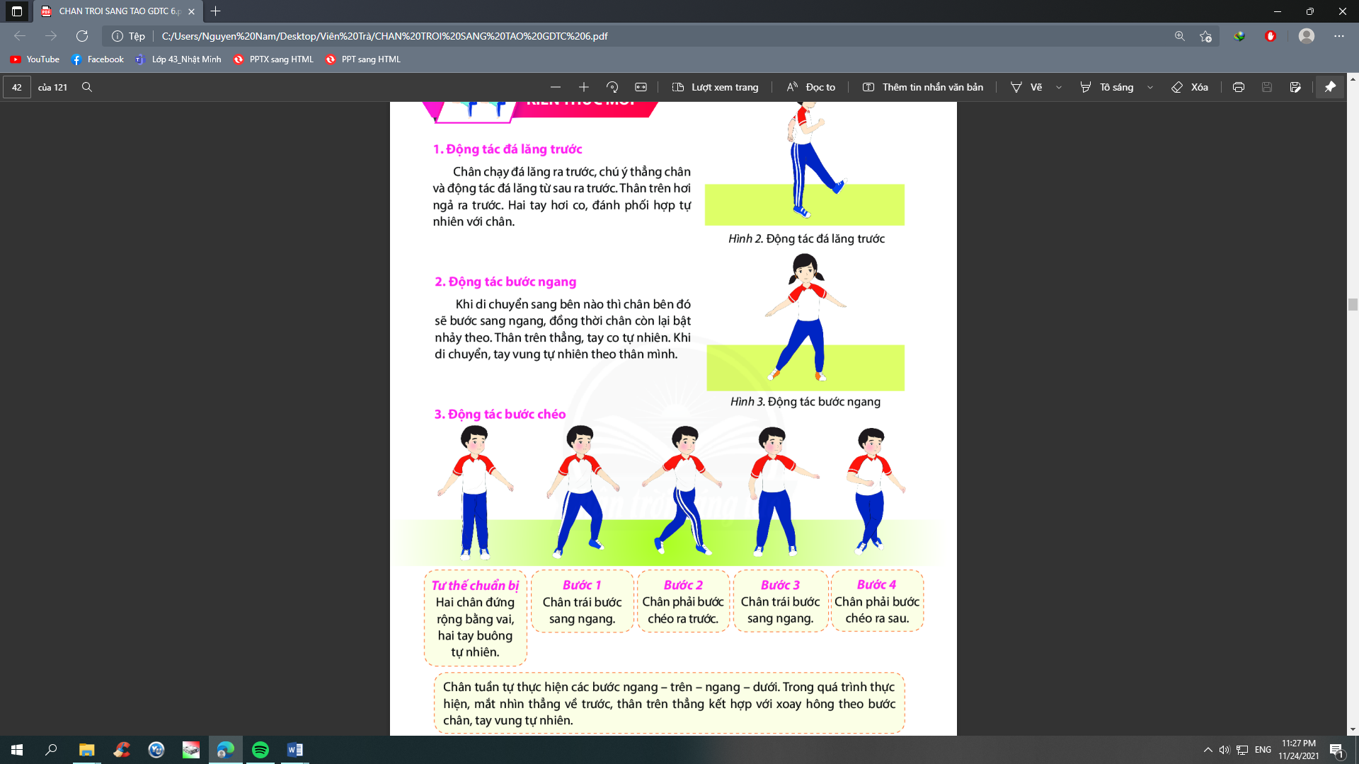

**\* Hoạt động 2**: **Học cách Đi–Thở– Chạy.**

**a. Đi, chạy thở theo nhịp đơn:**

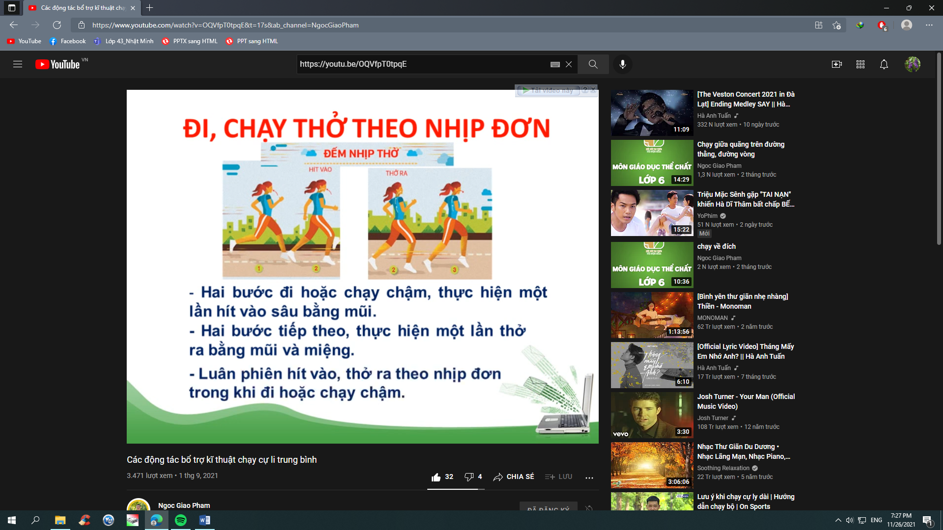

- Hai bước đi hoặc chạy chậm, thực hiện một lần hít vào sâu bằng mũi.

- Hai bước tiếp theo, thực hiện một lần thở ra bằng mũi và miệng.

- Luân phiên hít vào, thở ra theo nhịp đơn trong khi đi hoặc chạy chậm.

**b. Đi, chạy thở theo nhịp kép:**

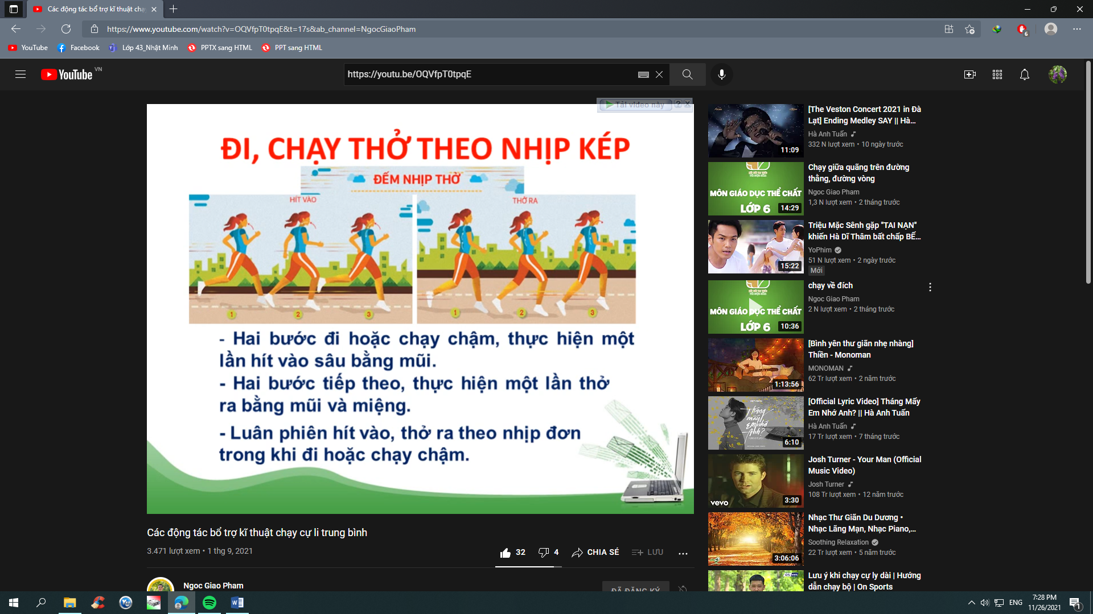

- Các bước đi hoặc chạy chậm, thực hiện một lần hít vào sâu bằng mũi.

- Các bước tiếp theo, thực hiện một lần thở ra bằng mũi và miệng.

- Luân phiên hít vào, thở ra theo nhịp đơn trong khi đi hoặc chạy chậm.

**c. Chạy theo hình số 8:**

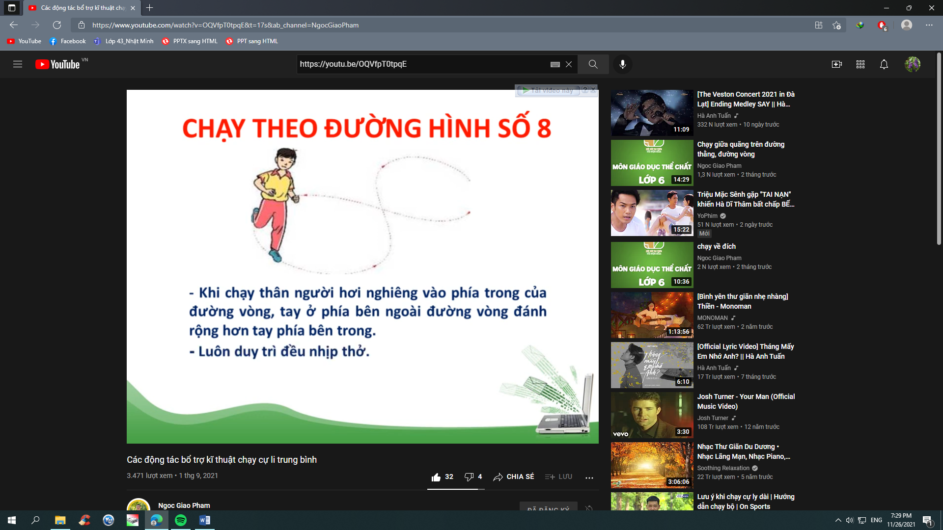

- Khi chạy thân người hơi nghiêng vào phía trong của đường vòng, tay ở phía bên ngoài đường vòng đánh rộng hơn tay bên trong.

- Duy trì đều nhịp thở.

**d. Chạy luồn cọc:**

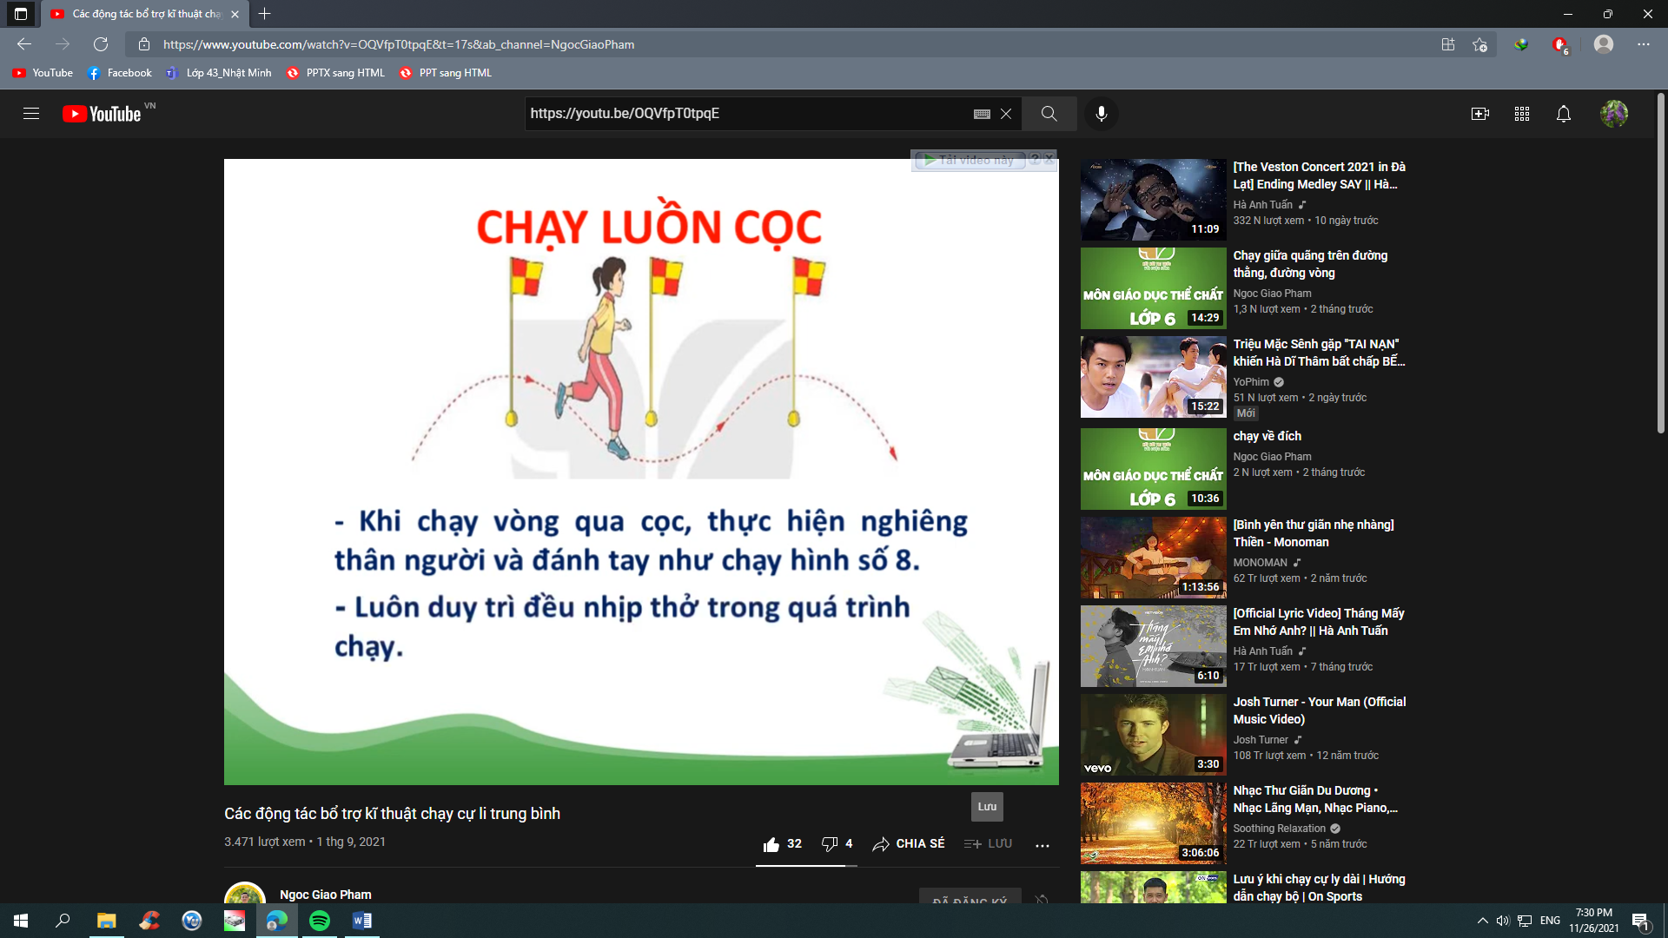

- Khi chạy vòng qua cọc, thân người hơi nghiêng vào phía trong của đường vòng, tay ở phía bên ngoài đường vòng đánh rộng hơn tay bên trong.

- Duy trì đều nhịp thở trong quá trình chạy.

**e. Chạy dích dắc:**

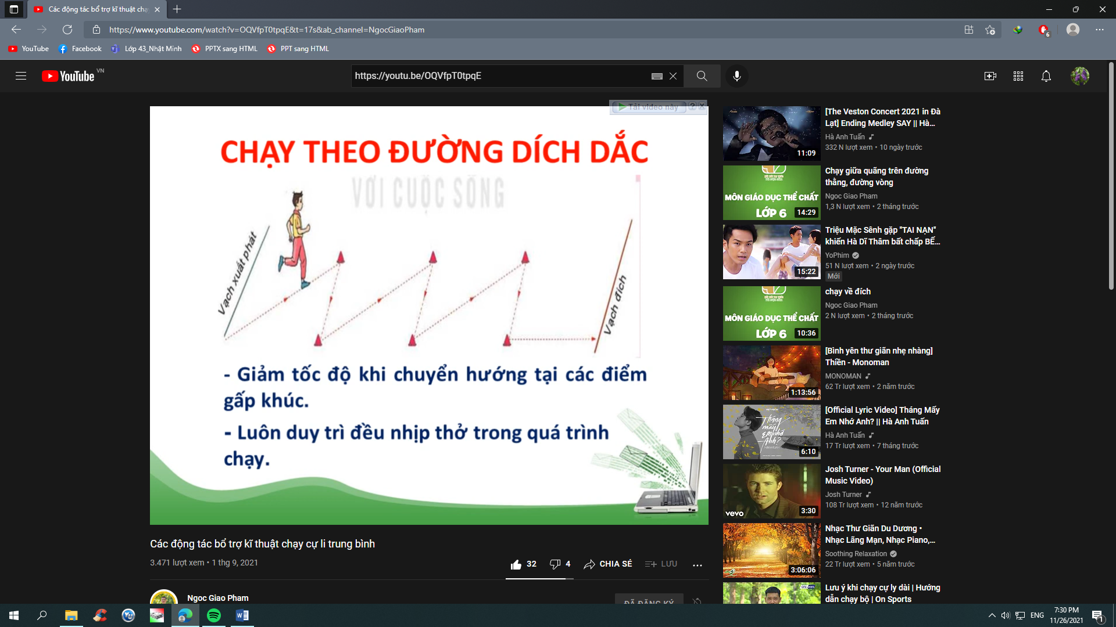

- Giảm tốc độ khi chuyển hướng tại các điểm gấp khúc.

- Duy trì đều nhịp thở trong quá trình chạy.

* **Trò chơi “ Chạy bền năm phút”.**

- Mục đích: Phát triển sức bến.

- Dụng cụ: Rổ (hoặc vật đựng), bia nhỏ, vật chuẩn, đồng hồ bấm giờ, còi.

- Cách thực hiện: Người chơi chia thành các nhóm. Sau hiệu lệnh xuất phát tiếng còi, mỗi bạn sẽ lấy một tấm bìa từ rổ A của nhóm mình và bắt đầu chạy. Khi đã chạy một vòng về lại vị trí ban đầu, các bạn bỏ tấm bìa đó vào rổ B và lấy tấm bia tiếp theo từ rổ A để thực hiện tương tự. Sau 5 phút tất cả dừng lại và đếm số thẻ của mỗi nhóm. Rổ B của nhóm nào có nhiều thẻ nhất là chiến thắng.

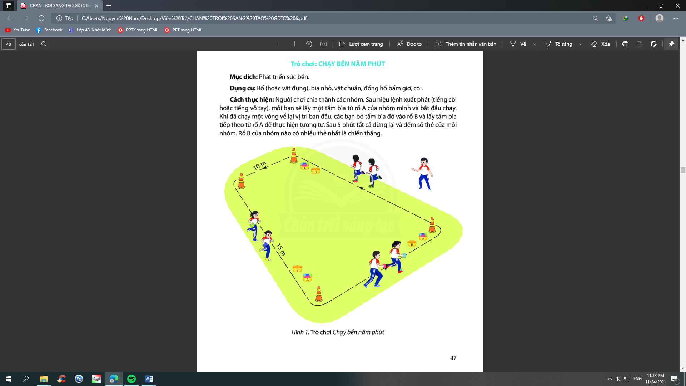

**\* Hoạt động 3**: Luyện tập

- Thực hiện các động tác bổ trợ tại chỗ, di chuyển chậm và nhanh dần. Cự li thực hiện từ 15 – 20m.

+ Luyện tập động tác đá lăng trước và bước ngang.

**\* Hoạt động 4:** Vận dụng

- Các em kể tên các động tác bổ trợ chạy cự li trung bình mà em biết?( bài học).

- Nội dung chạy cự li trung bình rèn cho các bạn những đức tính gì? (Tự giác tích cực, nỗ lực vượt qua mệt mỏi....).

**\* Hoạt động 5:** Thả lỏng

- Các em tự thả lỏng các nhóm cơ hít thở sâu, rung đùi giúp HS hồi phục thể lực sau vận động.

- Thực hiện tích cực, tự giác.

**\*Lưu ý: Trong điều kiện dịch bệnh hiện tại, khi tập các em cần phải đảm bảo an toàn cho bản thân**.

https://youtu.be/OQVfpT0tpqE